

**TRABAJO DE FIN DE GRADO**

Aplicación

Copy Manager

**Nombre:** Daniel García González.

**DNI:** 43834708C.

**Grado Superior:** Desarrollo de Aplicaciones Multiplataforma.

**Año:** 2019/2020

Resumen

Este proyecto tiene como finalidad ayudar a manejar las copias de seguridad de una base de datos de una empresa llamada Altaír con facilidad y posibilita el acceso a la información de dentro de esta. Toda la aplicación la maneja un usuario administrador, el cual puede crear cuentas y añadirlas en grupos para que tenga unos permisos u otros.

La aplicación consta de una ventana de inicio, la cual al iniciar sesión muestra una pantalla con información de las copias de seguridad, y si eres administrador, también de los usuarios y grupos. El administrador podrá modificar la gestión de las copias de seguridad y los usuarios. Los usuarios cliente podrán acceder a la información que necesiten siempre que tengan permiso.

Abstract

This project’s purpose is to help a business named Altair to manage database backups and allow them to use the information inside it. The application is handled by an administrator, who can create users and add them in groups to give them permissions.

The application consists of a login window, which when starting session shows another window with information about the backups and if you are the administrator, it shows the information about users and groups too. The administrator can modify the management of the backups and users. The client users can access the information that they need if they have the permissions.

Índice

Tabla de contenido

1. Justificación3
2. Introducción4
3. Objetivos5
   1. Objetivos principales5
   2. Objetivos secundarios5
4. Desarrollo6
   1. Sistema jerárquico6
   2. Herramienta de backups6
   3. Parte visual7
   4. Presupuestos8
   5. Diagramas y planificación del desarrollo8
5. Conclusiones16
6. Bibliografía17
7. Anexos20
   1. Manuales de uso20
      1. Manual de usuario20
      2. Manual de administrador22

Tabla de ilustraciones

Ilustración 1 - Presupuestos 1 9

Ilustración 2 - Presupuestos 2 9

Ilustración 3 - Diagrama de Gantt 10

Ilustración 4 - Esquema conceptual de la BBDD 11

Ilustración 5 - Esquema físico BBDD 12

Ilustración 6 - Diagrama de casos de uso (Usuario) 13

Ilustración 7 - Diagrama de casos de uso (Administrador) 14

Ilustración 8 - Diagrama de clases 16

Ilustración 9 - Manual usuario 1 21

Ilustración 10 - Manual usuario 2 22

Ilustración 11 - Manual usuario 3 22

Ilustración 12 - Manual administrador 1 23

Ilustración 13 - Manual administrador 2 24

Ilustración 14 - Manual administrador 3 24

Ilustración 15 - Manual administrador 4 25

Ilustración 16 - Manual administrador 5 26

Ilustración 17 - Manual instalación 1 27

Ilustración 18 - Manual instalación 2 27

Ilustración 19 - Manual instalación 3 28

Ilustración 20 - Manual instalación 4 28

Ilustración 21 - Manual instalación 5 29

Ilustración 22 - Manual instalación 6 30

Ilustración 23 - Manual instalación 7 30

Ilustración 24 - Manual instalación 8 31

Ilustración 25 - Manual instalación 9 31

1. Justificación

Se ha realizado una aplicación de manejo de copias de seguridad para la empresa Altaír, ya que siempre es necesario poseer una herramienta de backup que permita manejar mejor la información de la empresa.

Esta herramienta permitirá al administrador comprimir carpetas según las rutas que se especifiquen, permitiendo realizar las copias de seguridad de forma rápida y sencilla. Además, la información sobre estas copias se va a almacenar en una base de datos para que siempre quede constancia de estas y no puedan perderse.

La aplicación también posibilitará la creación de usuarios. Estos, estarán asignados a unos grupos también creados por el administrador, y podrán acceder a la información dentro de las copias de seguridad siempre que tengan los permisos correspondientes.

La realización de esta herramienta puede ahorrar mucho tiempo tanto en la creación, almacenaje y eliminación de backups de información, como a la hora de ver la información sobre las copias de seguridad o los archivos dentro de ellas.

1. Introducción

Este proyecto ha sido elaborado a partir de una petición demandada por Altaír.

La empresa Altaír consta de una nave industrial con maquinaria de impresión a gran escala, la cual se maneja a través de un servidor. Los trabajadores de la compañía se pueden conectar al servidor a través de una máquina virtual para realizar las tareas necesarias.

Altaír necesita una herramienta capaz de gestionar la información del servidor de forma eficaz, realizando copias de seguridad y permitiendo el acceso basado en permisos a esa información por parte de la plantilla.

Por ello, en este trabajo hablaremos de la aplicación Copy Manager que ha sido elaborada a raíz de esta petición.

Esta herramienta tiene como finalidad la creación, modificación y eliminación de copias de seguridad, así como acceder a los datos dentro de ellas; a la par que permite la creación de usuarios, los cuales podrán acceder a los diferentes archivos dentro de los backup según el grupo al que pertenezcan en la aplicación.

De este modo, se ha creado la herramienta basándose en tres palabras principales: sencillez, eficiencia y estética.

* Sencillez, permitiendo un fácil manejo por parte de los usuarios y el administrador.
* Eficiencia, puesto que permite una rápida realización de las tareas descritas.
* Estética, puesto que su diseño es muy visual y rompe con la monotonía.

1. Objetivos

## Objetivos principales:

* Crear una herramienta para la empresa Altaír según los requisitos dados.
* La aplicación debe ser capaz de crear copias de seguridad y manejarlas como el administrador desee.
* Debe tener un sistema de usuarios para controlar el acceso a las diferentes funcionalidades de la aplicación.
* Debe tener un diseño sencillo y fácil de utilizar.

## Objetivos secundarios:

* La aplicación debe tener un sistema de inicio de sesión como seguridad de acceso a la herramienta Copy Manager.
* Los usuarios deben tener unos grupos establecidos, que marquen la información a la que pueden acceder dentro de la aplicación.
* El administrador debe tener la posibilidad de gestionar los usuarios y grupos existentes, así como de crear nuevos según las necesidades de la empresa.
* La herramienta debe permitir al administrador ver las copias de seguridad vigentes en el momento, al igual que, permitir que pueda modificar o eliminar estas.
* El administrador debe ser capaz de crear nuevas copias de seguridad: definir la ruta desde donde se crea, la ruta donde se debe guardar, el nombre de la copia y los usuarios/grupos que pueden verla.
* La herramienta debe guardar toda la información sobre los usuarios, grupos y copias de seguridad en bases de datos accesibles solo para el administrador.

1. Desarrollo

La idea principal de este proyecto es la de ayudar a la empresa Altaír, que solicitó la creación de una herramienta que ayude a manejar sus copias de seguridad de forma eficiente y sencilla, a la par que segura.

Altaír nos ofreció una lista de requisitos para adecuar la aplicación a sus necesidades:

### Sistema jerárquico:

Debe constar de un sistema de base de datos donde se crean y almacenan usuarios y un administrador:

* Usuarios:
  + Marketing
  + Ventas
  + Recursos humanos
  + Fábrica
* Administradores:
  + Administrador general (Jefe del departamento de IT)

Estos usuarios y administradores tendrán unos permisos basados en su posición según la jerarquía deseada. Según esos permisos, los usuarios podrán acceder a una serie de archivos en concreto y el administrador poseerá permisos para añadir y eliminar usuarios (dentro del límite establecido), crear nuevas copias de seguridad, eliminarlas y asignarlas a un grupo. No podrá modificar la propia aplicación.

### Herramienta de backups:

La herramienta debe ser capaz de reconocer las rutas que se introduzcan, recoger toda la información en la carpeta, comprimirla y almacenarla en la ruta de destino seleccionada.

A parte, debe permitir a los usuarios acceder a la información que necesiten, según los permisos que estos tengan. Estos, podrán leer dicha información y extraerla a conveniencia.

### Parte visual:

El entorno visual debe ser claro y sencillo. Debe tener un sistema de inicio de sesión donde se acceda con las credenciales, y según el usuario/administrador con el que se entre debe mostrar la información/herramientas necesarias:

* Usuarios:
  + Información accesible
  + Acciones posibles a realizar sobre esa información
* Administrador:
  + Información accesible
  + Usuarios a los que puede administrar
  + Acciones posibles a realizar sobre esos usuarios
  + Administración del propio sistema de copias de seguridad

Altaír se divide en varios departamentos: IT (Information Technology), ventas, marketing, recursos humanos y fábrica. Únicamente el jefe o encargado de cada departamento podrá acceder a la aplicación para obtener la información de las copias de seguridad. El jefe del departamento de IT será el administrador.

La empresa trabaja de forma remota sobre un servidor tal y como se describe anteriormente, por lo que la herramienta se instalará en el propio servidor. Una vez ahí, los usuarios permitidos accederán con su escritorio remoto y podrán utilizar la aplicación.

Esto permite que la copia de seguridad de grandes archivos no conlleve ningún problema de sobrecarga de red, debido a que no se tienen que traspasar a través de internet, sino dentro del mismo sistema.

Conforme con los requisitos de Altaír, enviamos un presupuesto sobre los costes de creación y el mantenimiento de la herramienta:

### Presupuestos:

En esta tabla se ven los costes de creación y configuración de la herramienta, incluyendo la instalación en el servidor de la empresa y el coste si se necesitan usuarios adicionales:



Ilustración 1 - Presupuestos 1

Aquí se muestra el coste mensual del mantenimiento (ayuda con posibles errores), actualización (nuevos requisitos por parte de la empresa) y mejora de la herramienta:



Ilustración 2 - Presupuestos 2

Una vez aceptado, se comienza la preparación y planificación del proyecto. Para ello, se crea el diagrama de Gantt con los procedimientos a realizar.

### Diagramas y planificación del desarrollo:

En el siguiente diagrama, se muestra el recorrido de desarrollo que se ha tomado para realizar esta herramienta:

* Columna inicial: Tareas a realizar
* Columna final: Horas de trabajo realizadas
* Segunda-tercera columna y primera fila (a partir de la cuarta celda): Fechas e intervalos de las mismas
* Cuadros: Intervalo en el que se realiza la acción de esa misma fila



Ilustración 3 - Diagrama de Gantt

Tal y como se muestra en este diagrama, el desarrollo de la aplicación se lleva a cabo parte por parte. La parte del código y el entorno visual se va desarrollando a la par que se implementan las necesidades a la herramienta.

Primero se crea el aspecto de la página principal, donde se introducen los primeros botones. A raíz de ello, se comienza a desarrollar el código para el funcionamiento de esta ventana. Se añaden botones de movimiento por la aplicación, tablas con la información de los usuarios, una lista con las copias de seguridad y un botón de cierre de sesión.

La siguiente parte es la ventana de inicio de sesión.

Se implementa una base de datos SQL vinculada al proyecto y se introducen las tablas usuarios, grupos y backup:

En este esquema se ven las tres entidades (usuario, grupo y backup), las relaciones que tienen entre ellas y los atributos de cada una de ellas:

Usuario

Grupo

Backup

Pertenece a

Pueden verlo

1

N

1

N

Ilustración 4 - Esquema conceptual de la BBDD

El usuario posee tres atributos: **Id, nombre y contraseña**, y están relacionados al grupo; el backup posee cuatro atributos: **Nombre, RutaI, RutaD y fecha de creación**, y también está relacionado con el grupo; y por último, el grupo posee un solo atributo: **Nombre**, y relaciona el usuario y el backup.

En este modelo de datos lógico se ven las tres tablas con sus columnas y sus relaciones:

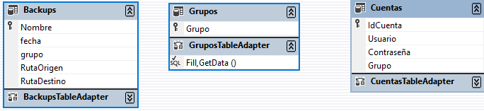

Ilustración 5 - Esquema físico BBDD

Al finalizar la creación de la base de datos y las tablas, se crea el sistema de inicio de sesión a partir del mismo.

Se continúa configurando la información a la que pueden acceder los grupos, añadiendo los sistemas de creación de nuevos usuarios y borrado de estos mismos por parte del administrador.

Una vez finalizado todo el sistema de usuarios y grupos, se comienza a crear la parte del funcionamiento de la herramienta de copias de seguridad.

Primero, se crean las nuevas ventanas con la navegación necesaria. A partir de ahí, se crea un formulario donde se introduce el directorio desde el que se coge la información, el directorio destino, el nombre de la copia y el grupo que puede ver la copia de seguridad.

A partir de ello, si no hay otra copia con el mismo nombre, se crea una entrada en la base de datos donde se guarda el nombre, la ruta de origen, la ruta de destino, la fecha de creación y el grupo que puede ver la copia. Al crearse la entrada se inicia la compresión de la carpeta y el traspaso a la carpeta de destino. Una vez finalizado todo se da un aviso al usuario de que se ha creado la copia.

Una vez implementado el sistema, se añade una nueva ventana donde se podrá ver la información de la copia de seguridad deseada.

A partir de aquí se han ido realizando pruebas del funcionamiento de la herramienta, tanto desde el punto de vista de usuario y del administrador. Se han comprobado todas las capacidades que tienen ambos y se ha asegurado el funcionamiento completo de ellas:

Usuario

Ilustración 6 - Diagrama de casos de uso (Usuario)

Aquí se pueden ver las funciones que puede desempeñar un usuario dentro de la aplicación.

* Puede iniciar y cerrar sesión con su usuario.
* Comprobar a que copias de seguridad tiene acceso.
* Acceder a la información que se encuentra dentro de la copia de seguridad.
* Sacar la información necesaria de la copia de seguridad.

Todo ello puede realizarlo cualquier usuario sin importar el grupo al que pertenezca ni los permisos que posea.

Administrador

Ilustración 7 - Diagrama de casos de uso (Administrador)

En este esquema están referenciadas las acciones posibles por parte del administrador. Además de las que puede realizar como cualquier usuario están las siguientes:

* Crear nuevas copias de seguridad de la información necesaria y eliminarlas.
* Ver la información guardada en la base de datos sobre las copias de seguridad.
* Crear nuevos usuarios y eliminarlos según se necesite (dentro de los límites establecidos).
* Ver la información sobre los usuarios que existen en la herramienta.

El diseño final de la aplicación se estructura en:

* Ventana principal:
  + Información sobre los usuarios:
    - Código para mostrar los usuarios.
  + Acceso a la información dentro de las copias de seguridad:
    - Código para mostrar el explorador de Windows sobre la copia.
  + Ventana de inicio de sesión:
    - Código de acceso por usuario.

^Los usuarios solo pueden acceder hasta este punto.^

* + Ventana de creación de usuarios:
    - Código de inserción de usuario.
  + Ventana de eliminación de usuarios:
    - Código de muestra de los usuarios actuales.
    - Código de borrado de usuario.
  + Ventana sobre las copias de seguridad:
    - Formulario de creación de una nueva copia de seguridad:
      * Código de inserción de la nueva copia en la base de datos y código para la creación de la propia copia.
    - Ventana con información sobre la copia de seguridad seleccionada:
      * Información sobre la copia de seguridad seleccionada:
        + Código de consulta sobre la información.
      * Eliminación del backup seleccionado:
        + Código de borrado del backup de la base de datos y del sistema.

Diseño detallado gráficamente en un diagrama de clases:



Ilustración - Diagrama de clases

1. Conclusiones

Finalmente, tras realizar todos los análisis necesarios y los diagramas y esquemas sobre el funcionamiento de la aplicación y la empresa, se llega a la conclusión de la importancia de la creación de copias de seguridad de la información necesaria para el funcionamiento normal, y además, se muestra la necesidad de la sencillez en el uso de la herramienta para que los usuarios no necesiten asistencia continua durante su uso diario.

También, es notable toda la preparación previa necesaria para la creación de una aplicación que es tan útil en cualquier empresa, ya que sin los preparativos, las investigaciones y los diagramas realizados con anterioridad, el desarrollo de la herramienta se puede alargar indefinidamente, incluso llegar a un punto muerto donde no se pueda seguir avanzando debido a la complejidad que supone alcanzar los requisitos dados por la empresa.

Otras conclusiones a las que se llega con el desarrollo de la aplicación es el costo del trabajo continuo, la dificultad de superar un problema que nos impide superar los requisitos previstos, el tiempo invertido en todo lo relacionado con el desarrollo de la herramienta y los manuales, la importancia de los manuales de uso para usuarios y administradores, y lo importante que es tener un código limpio y comentado para poder continuar el trabajo de forma fluida sin cortes imprevistos debido a errores en líneas desconocidas.

Asimismo, se puede destacar la importancia de la búsqueda de información desde diferentes fuentes para poder contrastar, debido a que a pesar de ser sitios fiables, pueden contener errores desconocidos. Además, ayuda a buscar nuevas formas de resolver los problemas que surgen en la aplicación y ayudan a ver todo desde diferentes puntos de vista.

En conclusión, al realizar un trabajo desde cero, se aprenden nuevas formas de búsqueda de información, así como nuevos métodos de trabajo y planificación. A esto se añade lo aprendido en desarrollo de la aplicación, utilizando nuevas metodologías y herramientas para lograr los objetivos deseados siempre de la forma más efectiva, eficiente y limpia para que la herramienta funcione de la manera deseada y sin errores. No se debe olvidar la relevancia del trabajo post-desarrollo, ya que la búsqueda de errores y problemas de la aplicación antes de la implementación en la empresa ahorra mucho trabajo innecesario.

1. Bibliografía

# Stack Overflow:

<https://stackoverflow.com/questions/4351603/get-selected-value-from-combo-box-in-c-sharp-wpf>

<https://stackoverflow.com/questions/11698328/close-a-window-from-another-in-wpf>

<https://stackoverflow.com/questions/20346746/how-to-use-application-exit-event-in-wpf>

<https://stackoverflow.com/questions/32907652/wpf-ui-permissions-which-are-defined-in-database>

<https://stackoverflow.com/questions/14111566/connecting-to-a-database-using-a-wpf-application/23279112>

<https://stackoverflow.com/questions/17168060/sql-server-connection-in-wpf>

<https://es.stackoverflow.com/questions/51339/problema-con-filestream-en-c-acceso-denegado-a-la-ruta-de-acceso>

<https://es.stackoverflow.com/questions/142663/c%C3%B3mo-puedo-abrir-el-explorador-de-archivos-para-seleccionar-una-ruta-en-c>

<https://stackoverflow.com/questions/10033551/wpf-window-closed-event-usage?lq=1>

# Microsoft:

<https://docs.microsoft.com/en-us/dotnet/api/system.data.sqlclient.sqlcommand.executereader?view=dotnet-plat-ext-3.1>

<https://docs.microsoft.com/es-es/dotnet/api/system.windows.forms.bindingsource?view=netcore-3.1>

<https://docs.microsoft.com/es-es/dotnet/framework/winforms/controls/how-to-bind-a-windows-forms-combobox-or-listbox-control-to-data>

<https://docs.microsoft.com/es-es/visualstudio/data-tools/insert-new-records-into-a-database?view=vs-2019>

<https://docs.microsoft.com/es-es/dotnet/api/system.windows.uielement.visibility?view=netcore-3.1>

<https://social.msdn.microsoft.com/Forums/vstudio/en-US/f1ea74ce-fd91-46c6-83bd-90cba1528b04/how-to-get-values-from-one-wpf-page-to-another-wpf-page?forum=wpf>

<https://docs.microsoft.com/es-es/visualstudio/data-tools/create-a-sql-database-by-using-a-designer?view=vs-2019>

<https://docs.microsoft.com/es-es/dotnet/api/system.io.compression.zipfile?view=netcore-3.1>

<https://social.msdn.microsoft.com/Forums/es-ES/6ace1407-b246-4c24-8288-f51e5b3cebf7/ejecutar-aplicacion-con-privilegios-de-administrador?forum=vcses>

<https://docs.microsoft.com/es-es/dotnet/api/system.io.compression.ziparchiveentry?view=netcore-3.1>

<https://docs.microsoft.com/es-es/dotnet/api/system.collections.generic.list-1?view=netcore-3.1>

<https://docs.microsoft.com/es-es/dotnet/api/system.collections.generic.list-1.find?view=netcore-3.1#System_Collections_Generic_List_1_Find_System_Predicate__0__>

<https://docs.microsoft.com/es-es/dotnet/api/system.io.compression.zipfile.extracttodirectory?view=netcore-3.1>

<https://docs.microsoft.com/es-es/dotnet/api/system.io.directory.exists?view=netcore-3.1>

<https://docs.microsoft.com/es-es/dotnet/api/system.io.directory.delete?view=netcore-3.1>

<https://docs.microsoft.com/es-es/dotnet/api/system.io.file.delete?view=netcore-3.1>

# Otros sitios:

<https://www.wpf-tutorial.com/es/89/el-control-datagrid/columnas-del-datagrid/>

<https://www.wpf-tutorial.com/es/89/el-control-datagrid/columnas-del-datagrid/>

<https://www.codeproject.com/Questions/128583/How-to-convert-object-into-string>

<https://living-sun.com/es/c/210041-passing-parameters-from-one-xaml-page-to-another-c-wpf.html>

<https://docs.devexpress.com/Dashboard/16307/get-started/build-wpf-dashboard-applications/create-a-dashboard-in-visual-studio>

<https://stackoverrun.com/es/q/345256>

<https://htmlcolorcodes.com/es/>

# Ayuda en la creación de la memoria:

<https://sites.google.com/site/todouml/ejercicios/ejercicios-soluciones/diagrama-de-clases-gestion-de-pedidos>

<https://www.ecured.cu/Diagrama_de_Clase>

<http://www.lsi.us.es/~javierj/cursos_ficheros/metricaUML/CasosUsoUML.pdf>

<https://es.wikipedia.org/wiki/Diagrama_de_casos_de_uso>

<https://www.tecnologias-informacion.com/modelos-datos.html>

Estas son todas las páginas que me han ayudado a encontrar la solución a las dudas que tenía sobre diferentes apartados del desarrollo de la memoria y de la programación de esta aplicación.

1. Anexos

### Manuales de uso:

* + 1. Manual de usuario:

Primero, **ejecuta la aplicación** de forma normal. Al hacerlo, aparecerá la ventana de inicio de sesión de la aplicación:

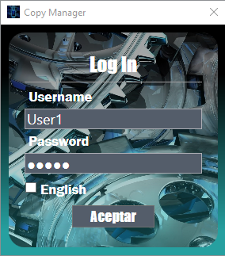

Ilustración 9 - Manual usuario 1

Una vez ahí, introduce **tus datos de inicio de sesión**, selecciona la opción de inglés si es necesario y pulsa en **Aceptar**.

La siguiente ventana que se nos abrirá es la ventana donde aparecerán las copias de seguridad a las que podemos acceder:

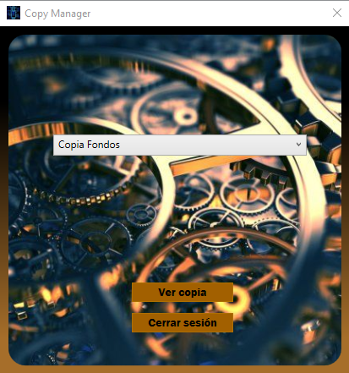

Ilustración 10 - Manual usuario 2

Seleccionamos la copia deseada y pulsamos sobre **ver copia**.

Al hacerlo, aparecerá una ventana del explorador de Windows donde nos mostrará el contenido de la copia de seguridad:

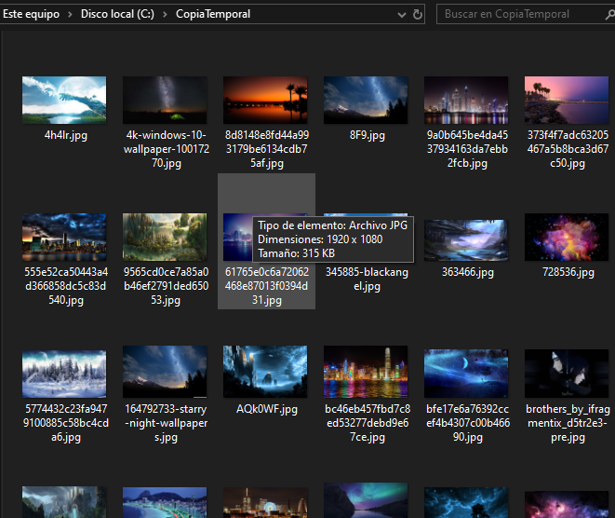

Ilustración 11 - Manual usuario 3

Una vez aquí, se podrá sacar la información necesaria.

Una vez finalizado, se cierra la ventana del explorador y le damos al botón de **cerrar sesión** para finalizar.

* + 1. Manual de administrador:

Iniciamos sesión como un usuario con nuestras credenciales de administrador.

Al hacerlo, saldrá una ventana más amplia:

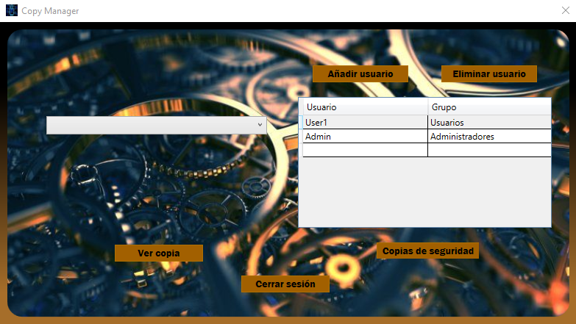

Ilustración 12 - Manual administrador 1

Una vez ahí, podemos acceder al contenido de la copia de seguridad de la misma forma que los usuarios, pero además, muestra la información de estos.

A parte, nos da la posibilidad de:

* Crear un nuevo usuario pulsando el botón de **añadir**:

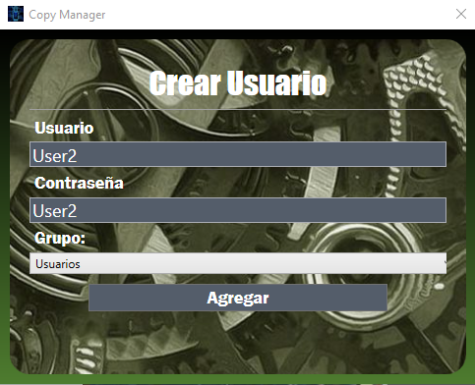

Ilustración 13 - Manual administrador 2

Aquí introducimos los **datos del usuario** y seleccionamos el **grupo** al que va a pertenecer.

Pulsamos sobre **agregar** y listo (¡Aviso!, el grupo administrador concede todos los privilegios).

-Eliminar usuario pulsando sobre el botón **eliminar**:

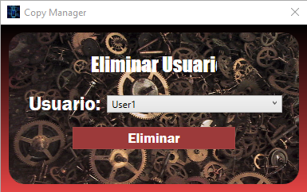

Ilustración 14 - Manual administrador 3

Seleccionamos el usuario deseado y pulsamos en **eliminar** (¡Aviso!, el usuario administrador no se puede eliminar) y listo.

* Configuración de los backup actuales pulsando sobre **copias de seguridad**:

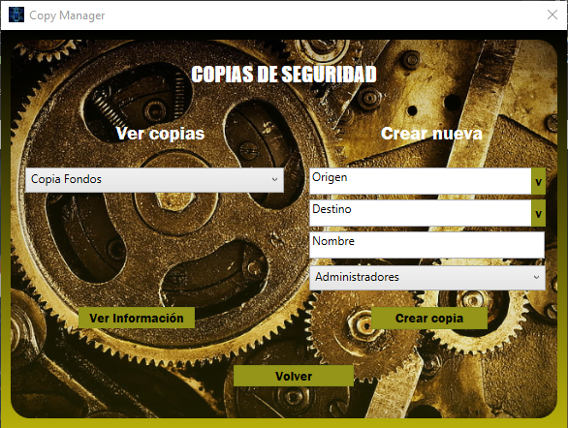

Ilustración 15 - Manual administrador 4

Se abre esta ventana, donde tenemos dos posibilidades:

1. Crear una nueva copia de seguridad:

Rellenamos el formulario con los datos que nos piden en los diferentes campos:

* **Ruta de origen**: Que carpeta queremos respaldar. Pulsando sobre la flecha aparecerá un explorador para buscar más fácilmente la carpeta.
* **Ruta de destino**: Donde queremos guardar la copia. Pulsando sobre la flecha aparecerá un explorador para buscar más fácilmente la carpeta.
* **Nombre**: El nombre que deseamos ponerle a la copia.
* **Grupo**: Seleccionar el grupo que puede verlo (Los administradores pueden ver todas las copias) (Si lo dejamos en administradores, solo ellos podrán ver esa copia).

Pulsamos sobre **crear copia** y nos mostrará si se ha realizado correctamente.

1. Ver la información sobre una copia de seguridad o eliminar una copia:

Seleccionamos la copia sobre la que queremos ver la información y pulsamos en **ver información**:

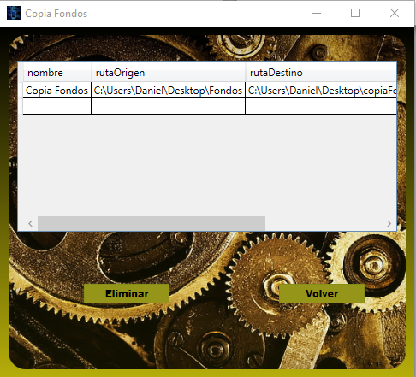

Ilustración 16 - Manual administrador 5

Una vez aquí, podremos ver la información sobre la copia de seguridad pulsando el botón **eliminar**, o volver a la ventana anterior con el botón **volver**.

Una vez terminado todo lo necesario, volvemos a la ventana principal y pulsamos sobre **cerrar sesión**.

* + 1. Manual de instalación

Para instalar esta herramienta, necesitaremos acceder al sistema donde queremos instalarlo (el servidor de la empresa en este caso), descargaremos [SQLLocalDB](https://go.microsoft.com/fwlink/?LinkID=866658) y lo ejecutamos:

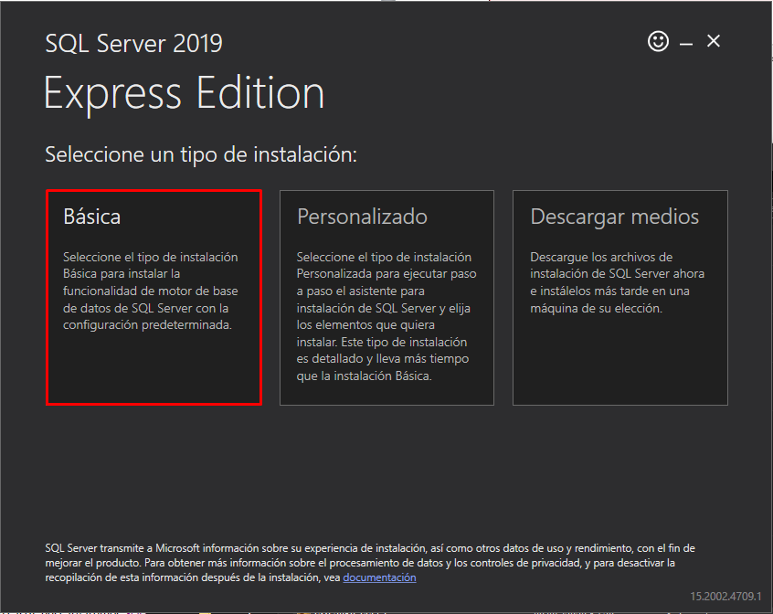

Ilustración 17 - Manual instalación 1

Seleccionamos la opción básica y seguimos los pasos para instalarlo:

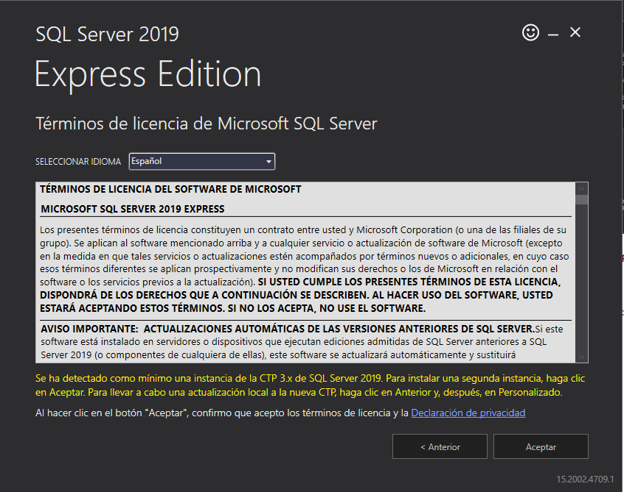

Ilustración 18 - Manual instalación 2

En nuestro caso ya tenemos una instancia, pero vamos a instalar otra como muestra.

Le damos a Aceptar:

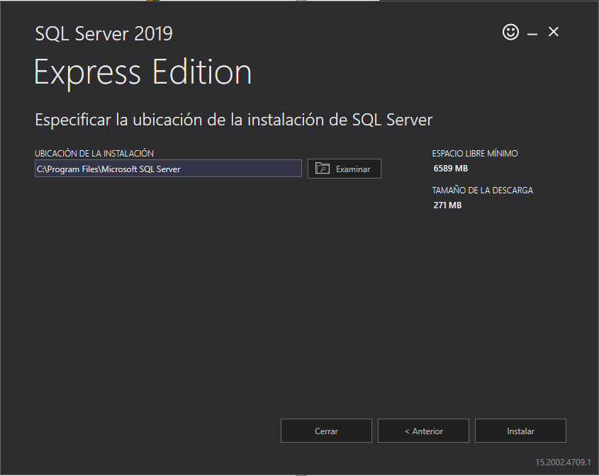

Ilustración 19 - Manual instalación 3

Seleccionamos la ruta de instalación deseada y le damos a instalar.

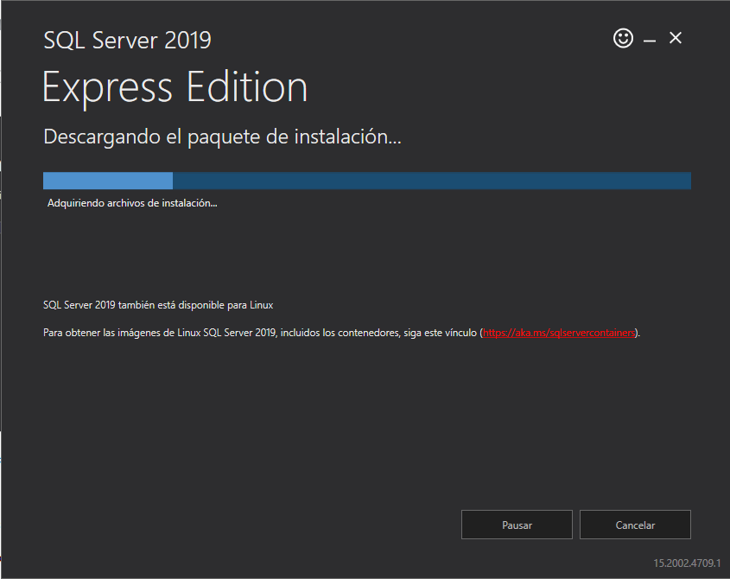

Ilustración 20 - Manual instalación 4

Esperamos a que termine de instalar la aplicación y saldrá la siguiente ventana:

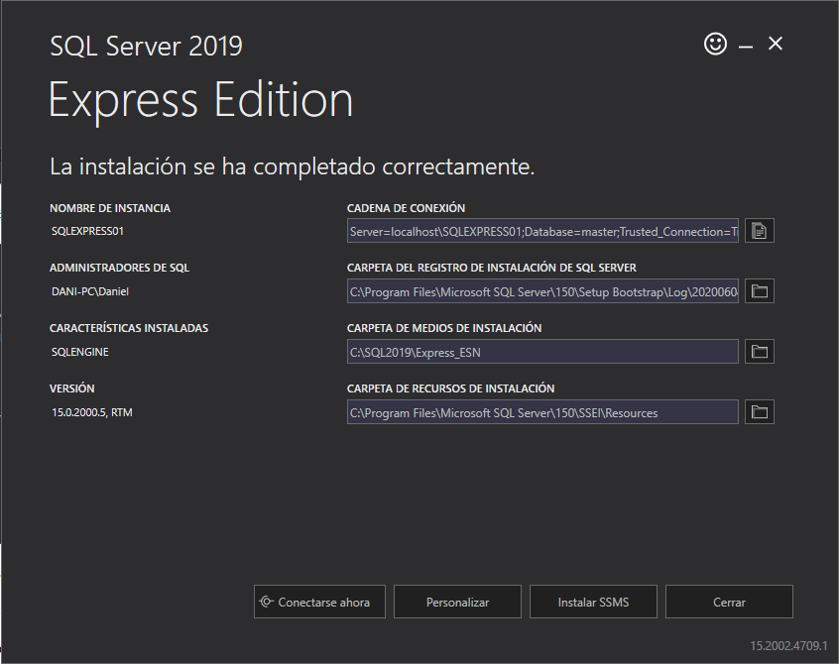

Ilustración 21 - Manual instalación 5

Dejamos los ajustes por defecto y cerramos.

Esta aplicación es necesaria para el funcionamiento de las bases de datos de esta herramienta, ya que sin ella no podría conectar.

Ahora vamos a instalar Copy Manager.

Para ello, pasaremos el ejecutable de instalación de la aplicación al servidor y lo ejecutaremos:

Damos doble clic sobre el instalador y saldrá la siguiente ventana:

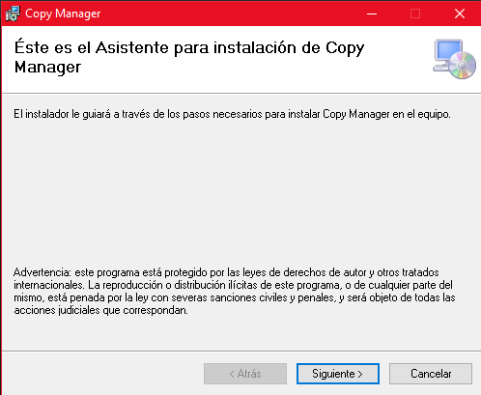

Ilustración 22 - Manual instalación 6

Una vez aquí, le damos al botón siguiente:

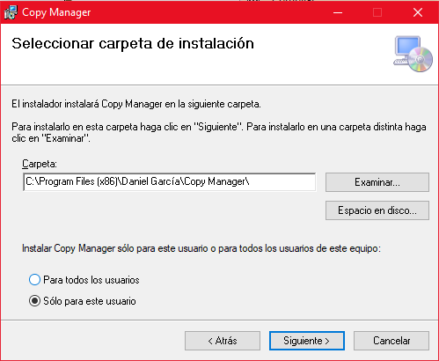

Ilustración 23 - Manual instalación 7

Seleccionamos la ruta de instalación, la cual se hará en una carpeta dentro de la carpeta compartida para que todos los usuarios puedan acceder a esta aplicación (la explicación sobre la carpeta compartida se hará más tarde), seleccionamos la opción de todos los usuarios y le damos a siguiente:

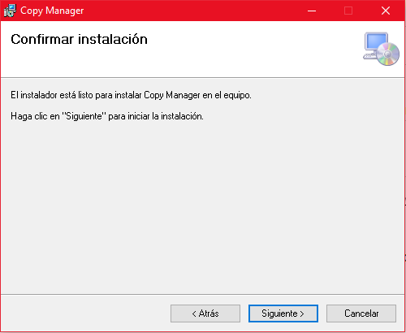

Ilustración 24 - Manual instalación 8

Aseguramos que hemos introducido todos los datos bien y le damos a siguiente:

Saldrá una ventana de confirmación de permisos, le daremos a si para que se instale.

Una vez hecho, saldrá la ventana de proceso de instalación. Esperamos a que termine de instalarse y saldrá la ventana de instalación completa:

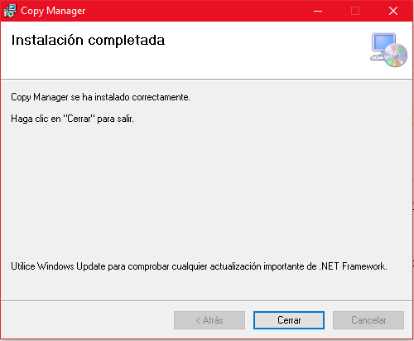

Ilustración 25 - Manual instalación 9

Una vez salga esta ventana le damos a cerrar y listo.

A parte, para un correcto funcionamiento de la aplicación y que todos los usuarios puedan acceder a las copias de seguridad, es necesario configurar una carpeta compartida (como ya mencionamos antes), la cual será el lugar donde se almacenarán las copias de seguridad.

Una vez creada la carpeta compartida, habrá que ir usuario por usuario añadiendo la ruta de esta carpeta. Es importante destacar la necesidad de que los usuarios no posean permisos sobre esta carpeta, ya que de lo contrario, podrían acceder a todas las copias, además, no es necesario que tengan permisos puesto que la aplicación concede los necesarios al usuario para ver solo las copias accesibles por dicho usuario.

Una vez configurado todo, es importante explicar al encargado de IT la necesidad de guardar las copias que sean “publicas”, es decir, las accesibles por usuarios no administradores, en la nueva carpeta compartida, ya que de no hacerlo, no podrán acceder a dicha información.

Una vez hecho todo, se comprueba que las rutas funcionen bien, que se realicen las copias de seguridad correctamente y que los usuarios tienen acceso desde distintos puntos gracias a la carpeta compartida. Si todo funciona correctamente, se finaliza la instalación.

Para finalizar, es necesario crear la base de datos desde cero en el servidor.